L'ACCORD DU PARTICIPE PASSÉ

Exercices - Série 1



By Creafrench

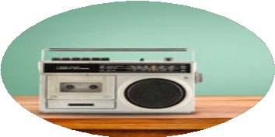
- Complète les slogans publicitaires par le participe passé du verbe. Fais l'accord si nécessaire.

Toutes vos chansons (préférer). - Chérie FM


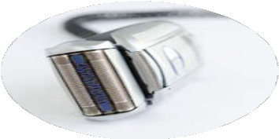
Le Club le plus .................................... (ouvrir) de la planète. - Club Internet

. (concevoir) pour faire la différence. - Braun

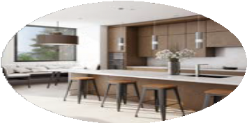
Cuisines Vogica, elles sont (faire) comme vous!
- Cuisines Vogica

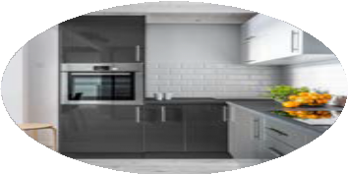
La beauté (prouver) par des spécialistes.
- Cuisines Schmidt


. (connecter) pour le meilleur.
- BMW Série 1

- Est-ce que la partie soulignée fait référence à un homme, une femme, plusieurs hommes ou plusieurs femmes? Si on ne peut pas le savoir, explique pourquoi.

Je lui ai donné cinq cadeaux différents pour Noël.

Nous les avions remarquées dans notre rue.

Ils m'ont accompagnée jusqu'à la gare.

Je vous ai appelée trois fois, mais vous n'avez pas répondu.

Est-ce qu'elles t'ont aidé?

Il ne l'a pas regardée.

- - Fais l'accord du participe passé si nécessaire.

Ils se sont parlé dans le hall de l'immeuble.
A quelle heure est-ce qu'ils se sont levé ?
C'est une recette délicieuse, créé..... par un chef étoilé..... Quels cadeaux as-tu demandé pour Noël?
Je lui avais demandé de m'appeler avant le match.
Sylvie m'a offert..... un t-shirt brodé à la main.
Nous sommes confronté à une crise sanitaire sans précédent.
Les problèmes sont loin d'être résolu..... . Son idée ne les a pas convaincu..... .
Tu leur as téléphoné pour annoncer la bonne nouvelle?
Il ne se souvient pas de la faute qu'il a commis ?
C'est une difficulté à laquelle je n'avais pas encore réfléchi..... . Vous êtes parti en vacances longtemps?
Elles ne s'étaient pas revu depuis l'unif.
Cette fille a abandonné ses études après deux ans.
Vous vous êtes bien amusé ?
Les mails que j'ai envoyé..... ne sont jamais arrivé..... .

- Complète les biographies par des participes passés et n'oublie pas de faire l'accord si nécessaire.

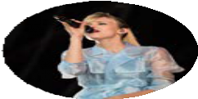

Angèle
Angèle Van Laeken, ............................................ (dire) Angèle, est
............................................ (naître) le 3 décembre 1995 à Uccle, est une auteur- compositrice-interprète et musicienne belge. Elle est la fille du chanteur Marka et de la comédienne Laurence Bibot, ainsi que la sœur du rappeur Roméo Elvis. Elle a
............................................ (grandir) à Linkebeek, dans la banlieue sud de Bruxelles. Son
père l'a (encourager) très tôt à apprendre à jouer le piano, ce qui
lui inspirera une carrière musicale. Angèle a ............................................ (passer) un début d'adolescence difficile, dans un collège catholique à l'éducation stricte, avant de rejoindre l'École Decroly. Les options artistiques (varier) de ce lycée lui ont
............................................ (permettre) de s'épanouir davantage et de rejoindre une école de jazz.

Stromae
............................................ (naître) en 1985 à Bruxelles, Stromae alias Paul Van Haver est un auteur-compositeur-interprète belge d'origine rwandaise. Il puise son inspiration autant dans le hip-hop que dans la musique électronique.
À l'âge de 11 ans, Stromae a ............................................ (commencer) à s'intéresser à la
musique et s'est ............................................ (inscrire) à l'Académie musicale de Jette pour prendre des cours de solfège et de batterie.
En 2000, il a ............................................ (choisir) le pseudonyme Opmaestro et s'est
. (lancer) dans le monde du rap. Son pseudo étant trop similaire à
celui d'un autre artiste, il a ............................................ (changer) et
. (opter) pour Stromae, qui correspondait à Maestro à l'envers.

- Complète par la forme demandée. N'oublie pas de faire l'accord!

Anecdotes de vacances. (okvoyages.com)

Seule sur le sable…
A son retour d’un voyage paradisiaque, une touriste ....................................... (se plaindre - passé composé) des plages… aux grains de sable tout simplement trop nombreux ! Mais cette femme si exigeante sait-elle que, même à Paris Plages, les quais de Seine sont
. (ensabler - participe passé) ?

Le compte est presque bon !
Sur un vol pour le Portugal, le personnel de bord (constater - passé
composé) qu’il y avait un passager de trop. Seulement, après de multiples vérifications, le contrôle de toutes les cartes d’embarquement et le décompte, maintes fois
....................................... (répéter - participe passé), des personnes .......................................
(embarquer - participe passé) … l’intrus est finalement déclaré virtuel ! Souhaitons que le pilote n’ait pas eu d’autres problèmes de calcul en plein vol !

Méfiez-vous des contrefaçons !
Un passager, ....................................... (agacer - participe passé) par le retard
....................................... (afficher - participe passé) par son avion, .......................................
(trouver - passé composé), au moment de débarquer, un billet de 50 euros sous son siège. Voyant que personne ne le réclamait, il ....................................... (décider - passé composé) de l’utiliser pour payer le taxi, ce qui lui ferait, sans doute, oublier sa mauvaise humeur. Plus tard, en tendant le billet au chauffeur, il ....................................... (se rendre compte - passé
composé) que ce dernier n’ ....................................... (imprimer - passif passé) que sur une face : sur le verso, on pouvait lire : “Méfions-nous de la contrefaçon !”

- Complète par une forme composée du verbe. N'oublie pas de faire l'accord!

Est-ce que Julie (se tromper - conditionnel passé)?
Nous (oublier - passé composé) nos bagages à l'aéroport.
Ils (se disputer - passé composé) au sujet d'une fille.
Où est-ce que Brigitte et Emmanuel Macron (se rencontrer -
passé composé)?
Vous (rester - plus-que-parfait) encore longtemps?
Mes clés (disparaître - passé composé) ce matin.
Leurs parents .............................................. (divorcer - plus-que-parfait) avant leur naissance.
On verra si à la fin de l'année elle (réussir - futur antérieur).

- Voici des phrases qu'on peut rencontrer dans des courriers ou des mails. Fais l'accord si nécessaire.

Ajoutez les certificats médicaux ci-joint aux dossiers des candidats.
Vous trouverez ci-joint une photocopie de votre acte de naissance.
Ci-inclus la photo d’identité demandée.
Les documents ci-joint sont confidentiels.
Ci-joint votre facture à conserver digitalement.
Les plans ci-joint...... ont été réalisé par notre architecte.
Pour illustrer ce que vous dites, servez-vous des articles ci-joint....... Les listes ci-annexé sont à afficher sur la porte de l’établissement.
Ci-inclus la liste des services qu’offre l’hôtel.
Imprimez les bons de commande ci-joint et faites-les signer.



